湖南省经济贸易高级技工学校
2025年学生拓展训练服装采购项目

网
上
竞
价
文
件

采购单位：湖南省经济贸易高级技工学校

湖南省经济贸易高级技工学校
2025年学生拓展训练服装采购项目网上竞价文件

一、采购项目名称
湖南省经济贸易高级技工学校2025级学生拓展训练服采购项目。
二、采购方式
电子卖场网上竞价。
三、采购预算
学生拓展训练服预计2800件（短袖上衣），预算金额 5万元。
四、技术规格、参数与要求
1.采购需求清单
军训服
序号 | 品名 | 数量 | 品牌 | 图样
1 | 拓展训练服 | 2800 | 1、产品符合GB18401-2010《国家纺织产品基本安全技术规范》B类，FZ/T81007-2022《单、夹服装》要求。2、含棉量≥40%；  3、甲醛含量未检出；  4、PH值4.0-8.5；  5、可分解致癌芳香胺染料未检出；  6、异味：无；  7、耐汗渍色牢度：酸性汗渍色牢度变色和沾色≥4，碱性汗渍色牢度变色和沾色≥4；  8、耐水色牢度变色和沾色≥4；  9、顶破强力≥530N，满足训练强度需求；  需出具送检报告，原件备查，检验报告需带二维码以便查询真伪。 | 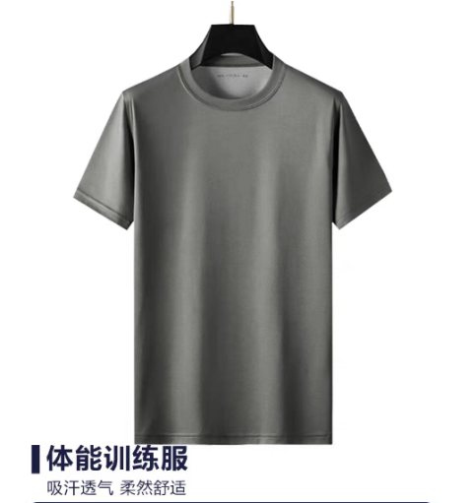
2.未尽事宜在合同中约定。
五、供应商资格要求
1.具备《中华人民共和国政府采购法》第二十二条规定的条件
2.具有有效的企业法人营业执照、税务登记证、组织机构代码证或具有有效的三证合一的营业执照。
3.供应商需提供售后服务承诺书。
4.参加政府采购活动前三年内在经营活动中没有重大违法记录的书面声明。
5.具有良好的商业信誉和健全的财务会计制度。
6.法律、行政法规规定的其他条件。
7.本项目不接受联合体供应商参加竞价。
六、供应商须制作响应文件，包括但不限于以下资料
1.营业执照及相关资质材料。
2.报价一览表。
3.送检检测报告。
4.售后服务承诺书。
5.安全及服务承诺函。
七、供应商报价及有关事项
1.实施一次报价，符合采购方资格要求，产品合格满足学生使用需求且报价低者成交。
2.服务要求：此报价费用包干（含运输、配送、税费及现场发放费用，需求方不再增加任何费用），遇到学生尺码不合身时，供货商需为学生及时更换。
3.送货及质保：具体根据需求方实际时间配送，送至需求方指定地点（湖南省经济贸易高级技工学校、湘潭市开放大学），在军训期间供货方负责现场发放，质保期六个月。
7.法律责任：中标单位的投标样品交需求方留存，交货时出现货不对板等情况时，或者不满足竞价公示内容而恶意竞价的供应商，影响需求方工作正常开展，需求方保留追究其法律责任的权力，同时报政府采购监督部门严肃处理。
八、费用
供应商自行承担参加本次采购活动的所有费用。
九、支付方式
验收合格后，按实际发放到学生的货物数量一次性付清。
十、联系方式
采购人：湖南省经济贸易高级技工学校
联系人：张老师 15873300905
地 址：湖南省湘潭市岳塘区三塘路14号
湖南省湘潭市雨湖区高岭路6号

